监理工作联系单

工程名称：吐鲁番协合20MWp光伏电站项目(架空线工程) 编号：**13**

|  |
| --- |
| 致： 沈阳电业局电气安装公司 单位  主题：  **关于施工质量、施工安全的事宜**  内容：  1、雨雪天气进行电缆终端制作；施工过程中电缆暴露在空气中，冷锁端收缩时雪水在电缆内未擦拭，无有效措施防止雨水（雪水）进入电缆保护层内部。  2、电缆终端防护包裹拆开后，未及时进行电缆终端制作，将电缆裸露在空气中，存在极大安全隐患！  3、进行跨越架施工及拆除施工时，施工人员未佩戴安全帽、悬挂安全带，存在极大安全隐患，且现场监管不力。  针对以上情况，要求贵公司做到以下几点：  1、雨雪天气不得进行电缆终端制作（采取有效防护措施情况除外）。  2、登高作业必须佩带安全帽、悬挂安全带，且施工现场必须有安全员。  3、所有电缆在电气试验完成前，不得投运。进行电气试验前，必须通知监理旁站。  附件：  不规范施工照片  项目监理机构（章）：  总监**/**专监：  日 期： 2015年1月27日 |

填报说明：

本表一式 3 份，由项目监理机构填写，抄送相关单位。

附件：

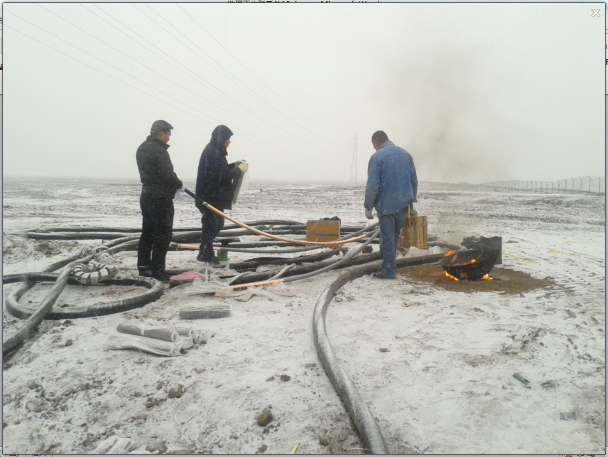

10号塔，电缆终端制作。

2015-1-27

小到中雪

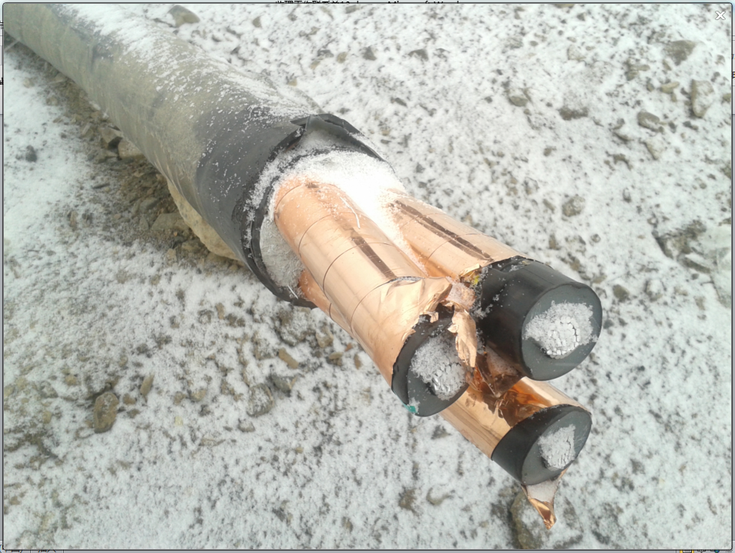

1号塔，电缆防护已拆除，裸露空气中。

2015-1-27

小到中雪